**Esercitazione aggiuntiva 29/05/2025**

**Francesco de Pasquale**

**Esercizio 1 (13 pti)**

Un certo numero n (sconosciuto) di moli di un gas perfetto monoatomico (Cv = 3/2 R; Cp = 5/2 R), compie il ciclo mostrato in figura. Sapendo che P0V0 = 4000 J, Calcolare:

1. Il calore ceduto e assorbito nel ciclo;
2. Il lavoro complessivo del ciclo;
3. Il rendimento di questa macchina termica e il rendimento di una ipotetica macchina di Carnot operante tra la T piu’ alta e piu’ bassa di questo ciclo, nel caso in cui si avessero n=3 moli di gas perfetto.

[si ricorda che R = 8.31 J/(mol K)]

**Esercizio 2 (13 pti)**

Tre cariche puntiformi q1, q2 e q3 sono tenute ferme nella configurazione riportata in figura. Le cariche valgono: q1 = q3 = 3.20 10-19 C mentre q2 = -q1. La distanza d = 2 cm e   □ (vedi figura). Calcolare:

1. 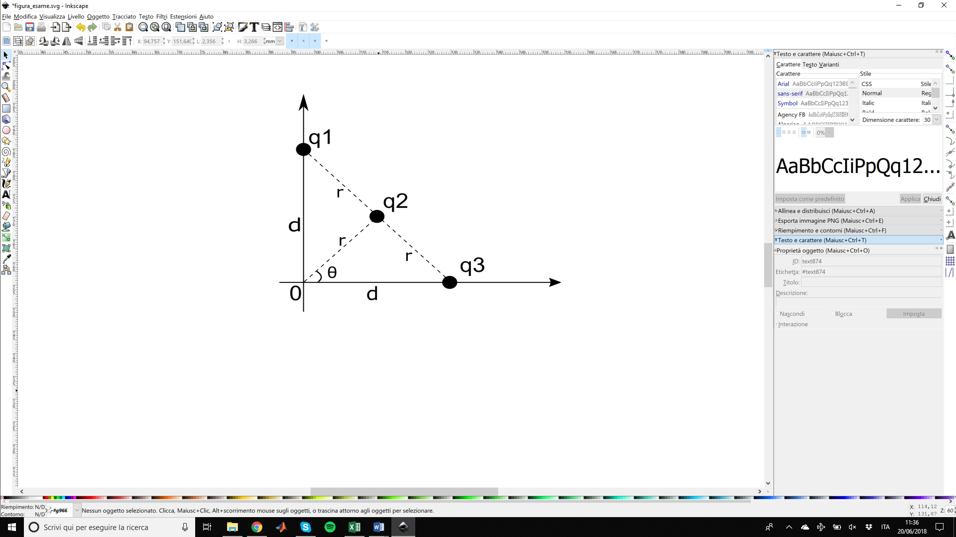 Il modulo, direzione e verso della forza di Coulomb esercitata sulla carica q1 dalla carica q3.
2. Il modulo del campo elettrico E all’origine degli assi 0 ad opera di tutte le cariche.
3. Supponendo ora che il sistema di cariche sia immerso in un campo magnetico B = 1.5 T, diretto perpendicolarmente al piano xy in senso entrante, calcolare la Forza di Lorentz agente sulla carica q3, sapendo che si muove con velocità v3 = 2 106 m/s lungo l’asse x crescente
4. Disegnare le linee di forza dei campi

[Si ricorda che 1/(40) = 8.99 109 N m2/C2]